高压灭菌器用的300m3/h膜式制氮机

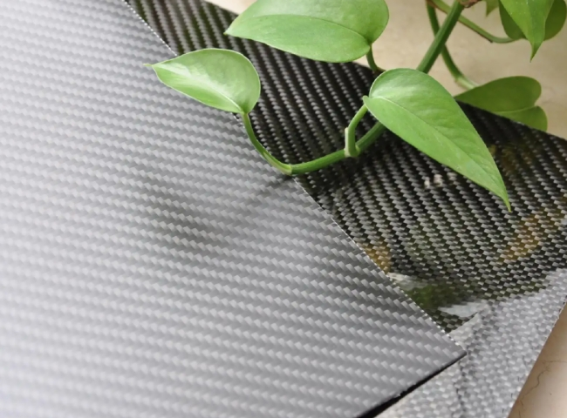
你知道很多高压灭菌器在使用过程中保持氮气气氛吗？
希特 公司的客户正在使用2台设备，每台300 m3/h的氮气，在他们的设备保持24×7的氮气供应。客户的主要目的是排除氧气，当他们的高温高压工艺正在进行碳纤维部件的固化时，在他们的高压釜内保持低于5%的氧气水平。因此，我们的98%膜式制氮机充分满足了客户的要求。（氧气含量低于2%）。

